2018年02月27日陆春花的初中物理组卷

一．选择题（共8小题）
1．如图1、2所示，某跳水运动员完全入水后，身体由蜷曲变为打开蹬地．在这过程中，他所受的浮力和水对脚底压强的变化情况是（ ）
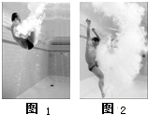
A．浮力减小，压强增大 B．浮力增大，压强减小
C．浮力不变，压强增大 D．浮力不变，压强减小
2．如图所示，弹簧秤下挂一重物，重物浸没在AgNO₃溶液中，稳定时弹簧秤读数为F₁，再向烧杯中加入适量的铜粉，充分搅拌并配置足够的时间后，溶液体积未变，此时弹簧秤的读数为F₂．已知重物与前、后溶液均不发生任何反应，对于F₁和F₂的相对大小，下列说法正确的是（ ）
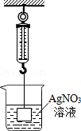
A．无法判断 B．F₁＜F₂ C．F₁＞F₂ D．F₁=F₂
3．我国自行研制的“蛟龙号”载人潜水器在马里纳海沟下潜至7020米，当它在深海中下潜的过程中，它受到海水（ ）
A．浮力不变，压强不变 B．浮力变小，压强变小
C．浮力不变，压强变大 D．浮力变大，压强变大
4．某物体漂浮在水面上时，露出水面的体积为其总体积的，则该物体的密度为（ ）
A．0.2×10³kg/m³ B．1×10³kg/m³
C．0.8×10³kg/m³ D．1.25×10³kg/m³
5．如图所示，同一个金属球，分别浸在容器a．b．c液体中，其中a，c为纯水，b为浓盐水，金属球所受的浮力分别为F_{a}．F_{b}．F_{c}，细线受到的拉力分别为T_{a}．T_{b}．T_{c}则三种情况下金属球所受力大小关系（已知ρ_{盐水}＞ρ_{水}）（ ）
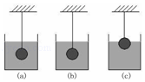
A．F_{a}=F_{b}=F_{c} B．F_{b}＞F_{c}＞F_{a} C．T_{a}=T_{b}=T_{c} D．T_{c}＞T_{a}＞T_{b}
6．把一石块放入盛满酒精的杯子中溢出酒精24g，把这石块放入盛满水的杯子中溢出的水的质量是（ ）
A．大于24g B．等于24g C．小于24g D．无法判断
7．潜艇甲和护卫舰乙参加完一次军事演习后，按如图所示的状态由东海返回长江某基地．则它们在东海和长江中所受到的浮力F_{甲}、F_{乙}的变化情况是（ ）
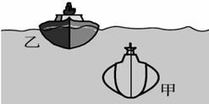
A．F_{甲}、F_{乙}均不变 B．F_{甲}不变，F_{乙}变小
C．F_{甲}、F_{乙}均变小 D．F_{甲}变小，F_{乙}不变
8．外形相同的4个小球放入液体中，静止时如图所示，则受到浮力最小的是（ ）
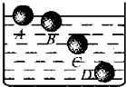
A．A球 B．B球 C．C球 D．都相等

二．填空题（共5小题）
9．如图甲所示，弹簧测力计示数为5N．如图乙所示，小球一半浸在水中，测力计示数为2N，则小球此时受到的浮力为 N．剪断悬吊小球的细线后，小球在水中稳定时的状态为 （“漂浮”、“悬浮”、“沉底”），此时所受到的浮力为 N．
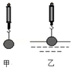
10．潜水艇是靠改变自身重力来实现上浮和下沉的（如图所示）．当一艘潜水艇处于甲、乙、丙三个位置时，自身受到的浮力分别为F_{甲}、F_{乙}和F_{丙}，则其中数值最小的是 （选填“F_{甲}”、“F_{乙}”或“F_{丙}”）； 潜水艇在丙位置时受到的水的压力 在乙位置时受到的水的压力，因为物体在液体中所受的压强与 有关．
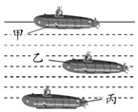
11．三个相同的轻质弹簧，一端固定在容器底部，另一端分别与三个体积相同的实心球相连，向容器内倒入某种液体，待液体和球都稳定后，观察到如图所示的情况，乙球下方弹簧长度等于原长，这三个球受到浮力的大小关系是 （选填字母）；
A．F_{甲}＜F_{乙}＜F_{丙} B．F_{甲}＞F_{乙}＞F_{丙} C．F_{甲}=F_{乙}=F_{丙}
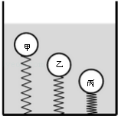
这三个球的密度大小关系是 （选填字母）
A．ρ_{甲}＜ρ_{乙}＜ρ_{丙}B．ρ_{甲}＞ρ_{乙}＞ρ_{丙} C．ρ_{甲}=ρ_{乙}=ρ_{丙}
其中 球（选填“甲”“乙”“丙”）的密度与液体密度相同．
12．如图所示，将弹簧测力计下端吊着的铝块逐渐浸入台秤上盛有水的圆柱体容器中，直至刚没入水中静止（不接触容器，无水溢出）．台秤的读数 ．（填变大，变小，不变）
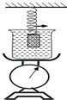
13．轮船从河里驶到海里的时候，船受到的浮力 ，（选填“变大”、“变小”或“不变”）原因是 ；船身将 一些，原因是 ．

三．实验探究题（共1小题）
14．小明学习了浮力知识后，想利用一弹簧测力计和一铁块制作一个测定液体密度的仪器，如图所示．（在以下推导或计算中g取10N/kg，铁的密度为7.9×10³kg/m³．）
（1）首先，他称得此铁块的重力为G=7.9N，则该铁块的体积是V= m³；然后，将金属块浸没在待测液体中，设此时弹簧测力计的示数为F，则待测液体的密度表达式为ρ= （用题目中的符号表示）．小明依据此规律，在测力计右侧标注出了液体的密度值，做成了一支密度计．
（2）当利用该密度计测某液体密度时，指针在6.9N的位置，则该液体的密度为 kg/m³．
（3）图中能正确反映液体的密度ρ与测力计示数F之间关系的是 ．
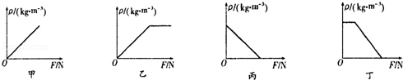
（4）水银的密度是水的十几倍，利用该密度计 （选填“能”或“不能”）测出水银的密度．
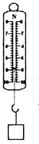

四．解答题（共1小题）
15．一石块挂在弹簧测力计下，读数是1.2N，把石块浸没在水中时读数是0.7N，
求：（1）石块受到的浮力多大？
（2）石块的体积有多大？
（3）石块的密度多大？

2018年02月27日陆春花的初中物理组卷
参考答案

一．选择题（共8小题）
1．C；2．B；3．C；4．C；5．D；6．A；7．D；8．A；

二．填空题（共5小题）
9．3；漂浮；5；10．F_{甲}；大于；深度；11．C；A；乙；12．变大；13．不变；它始终处于漂浮状态；上浮；海水密度大于河水密度；

三．实验探究题（共1小题）
14．1×10^{﹣4}；ρ铁；1×10³；丙；不能；

四．解答题（共1小题）
15．；

